|  |
| --- |
| new |
| 中国药科大学  年度考核  使用手册 |
| **版权声明和保密须知**  本文件中出现的任何文字叙述、文档格式、插图、照片、方法、过程等内容，除另有特别注明，版权均属江苏金智教育信息股份有限公司所有，受到有关产权及版权法保护。任何单位和个人未经江苏金智教育信息股份有限公司的书面授权许可，不得复制或引用本文件的任何片断，无论通过电子形式或非电子形式。  **Copyright © 2016江苏金智教育信息股份有限公司版权所有** |

1. 此页为封面页，为通用模版；
2. 注意页眉、页脚与下文不同；
3. 标题注意居中，与文件名称一致。

**目录**

1 年度考核 1

1.1 院系/机关党委审核用户组 1

1.1.1 如何进入 年度考核（院系/机关党委审核） 服务 1

1.1.2 功能概述 2

1.1.3 如何使用 2

1.2 系部审核用户组 7

1.2.1 如何进入 年度考核（系部审核） 服务 7

1.2.2 功能概述 8

1.2.3 如何使用 8

# 年度考核

## 院系/机关党委审核用户组

### 如何进入 年度考核（院系/机关党委审核） 服务

登录学校人事系统，在搜索框输入“年度考核”或在左侧菜单栏“教职工管理”中选择“年度考核”应用，如下图：

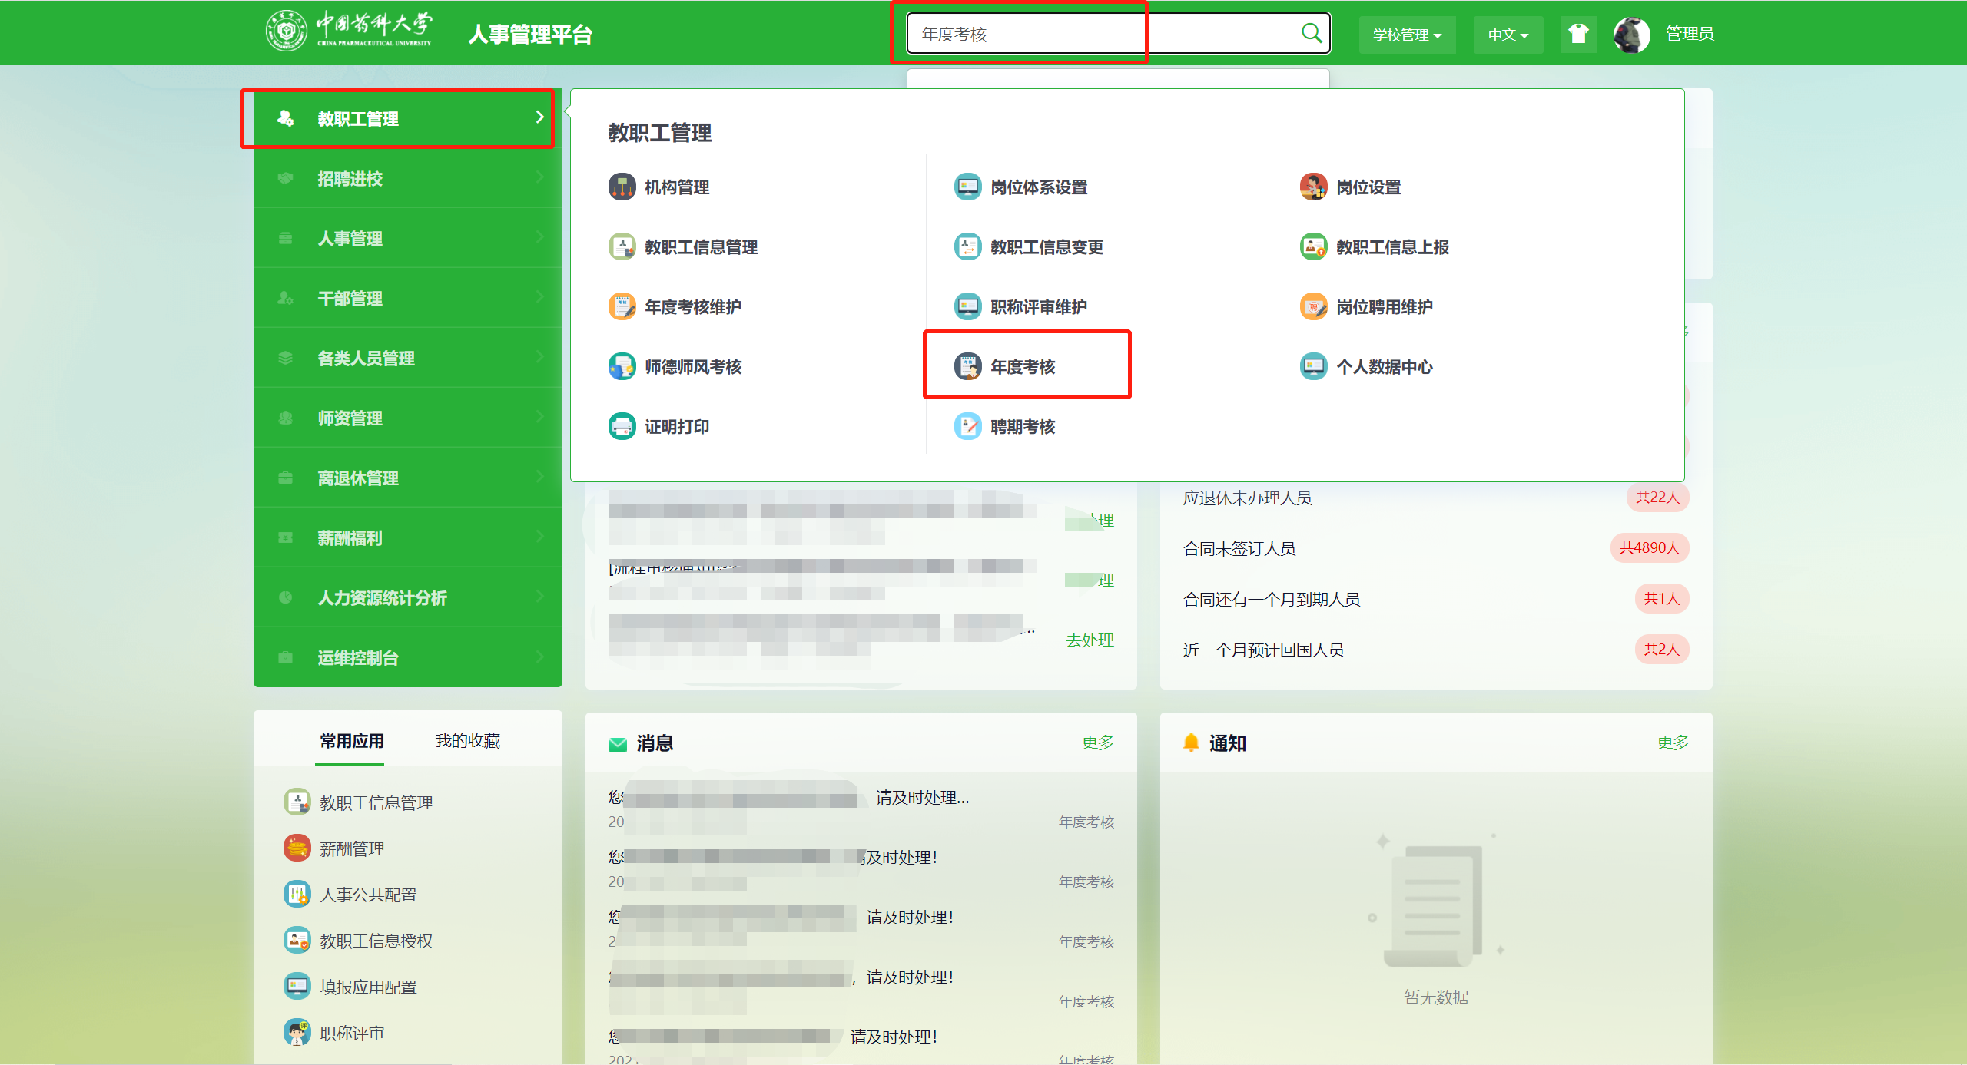

点击年度考核服务进来后，根据授权菜单分配的权限，选择相应“院系/机关审核组”用户组进入应用，如下图：

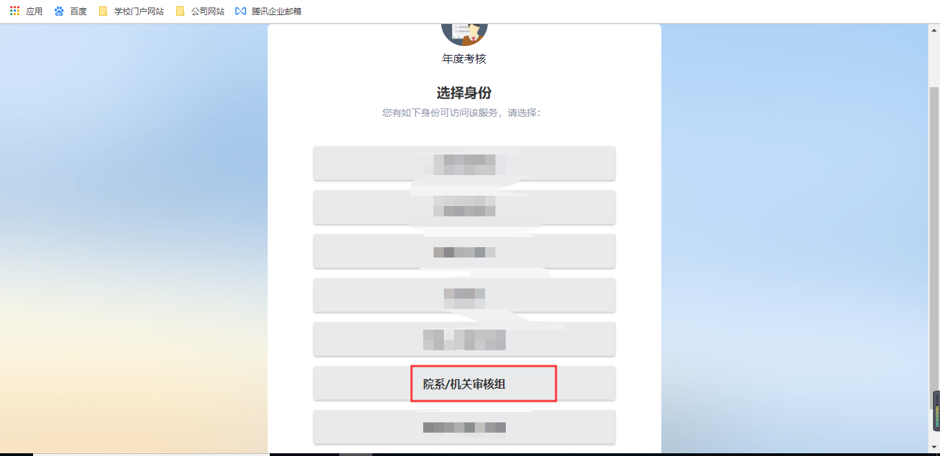

### 功能概述

通过院系/机关审核组审核，相关管理员可以确认本单位考核人员，若考核序列或考核单位有误，可进行调整，接收单位确认接收；可以设置本院系下各个科室审核人；评定该单位的人员考核等级，并提交人事处审核。

### 如何使用

#### 教研室/部门审核人确认

院系管理员确认提交考核人员后，系统会提示“请到教研室/部门审核人确认”，进行教研室/部门审核人的核对确认

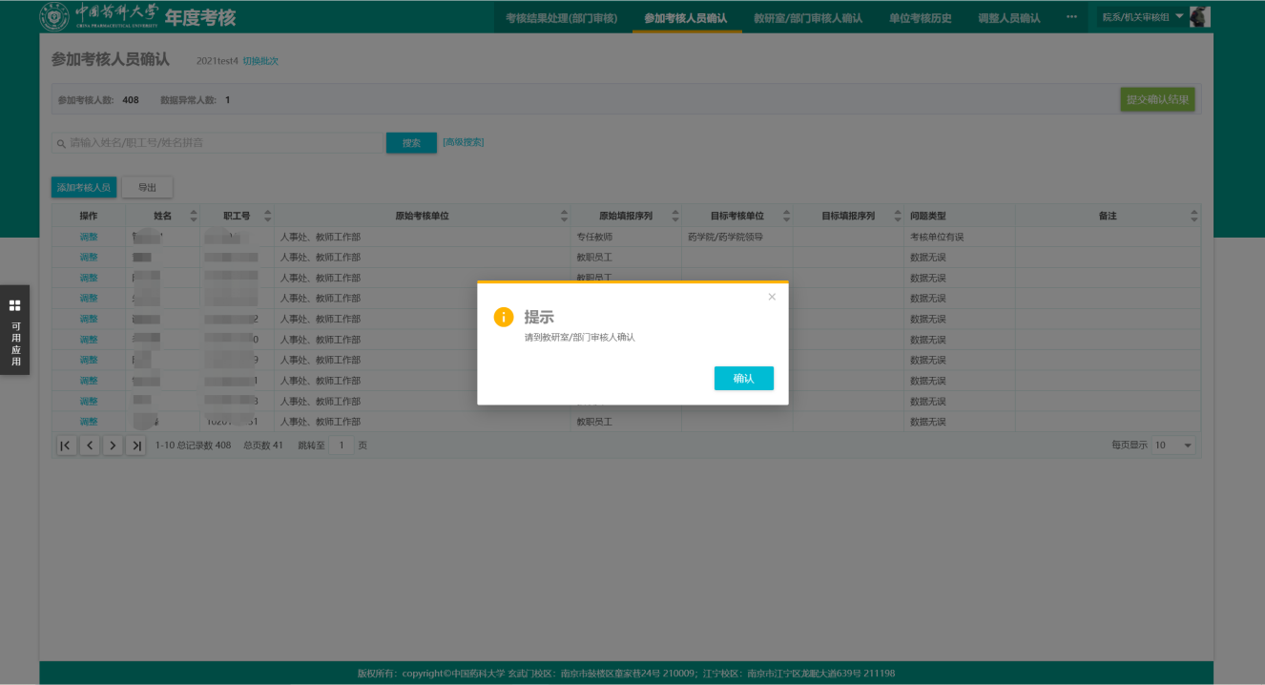

院系/机关用户组可在此页面设置本院系/机关下各个科室部门的审核人，若有科室部门未设置审核人，页面会有提示，如下图

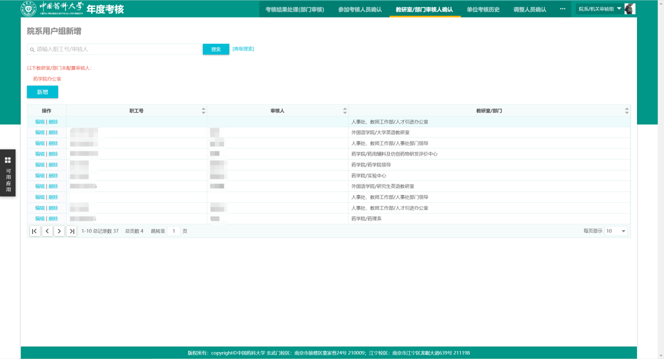

#### 考核结果处理（部门审核）

需要院系/机关审核组维护每个人员的考核等级，如下图所示：

注：1. 如果大部分老师的评定等级是跟系部一致，可点击“复制系所评定等级”按钮，及个别老师的等级需要调整再进行手动维护。

2.大部分老师的评语一样，可点击“全部评语”按钮进行评语，及个别老师的评语需要调整再进行手动维护。

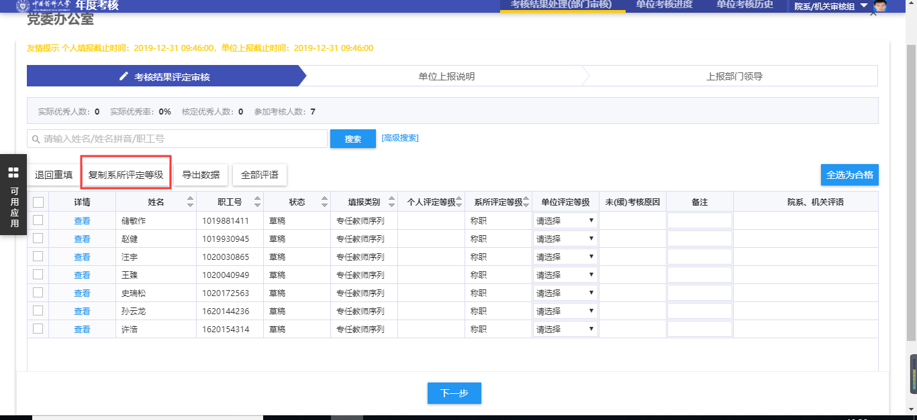

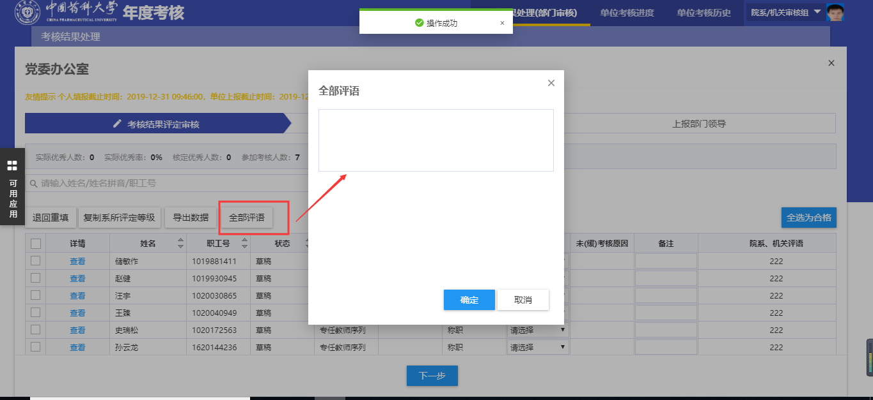

注：如果部门管理人员觉得相关老师信息填写有误，可以选中老师，点击退回，如果需要导出数据，选中数据，点击导出数据，即可：

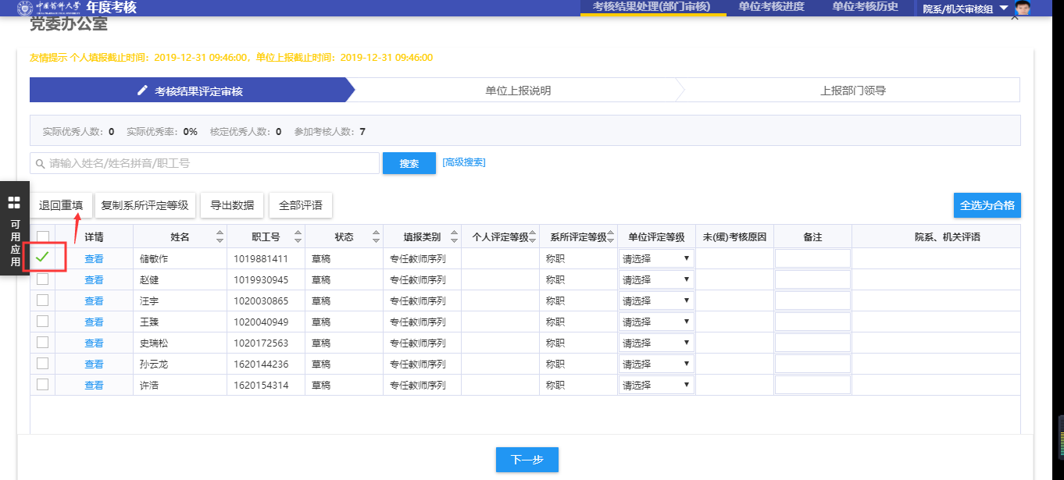

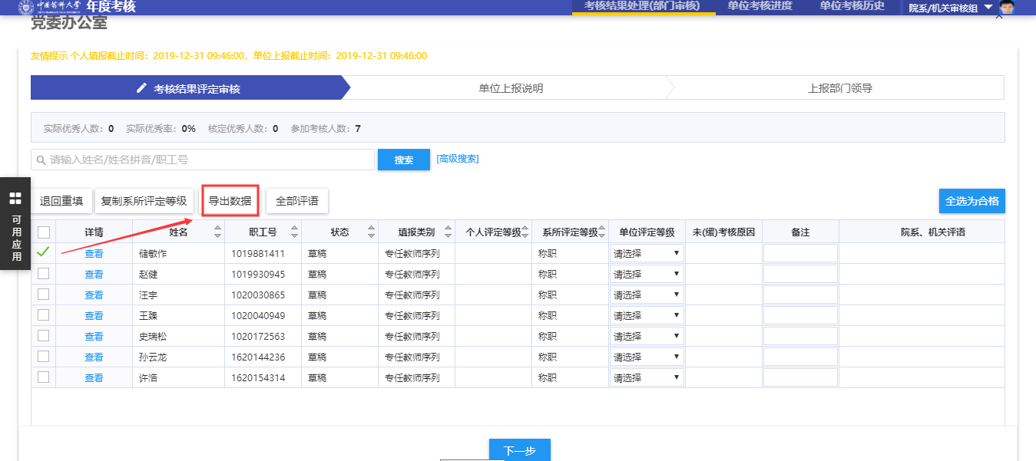

下一步，单位上报说明，单位上报有哪些意见可以在说明里面体现，如下图：

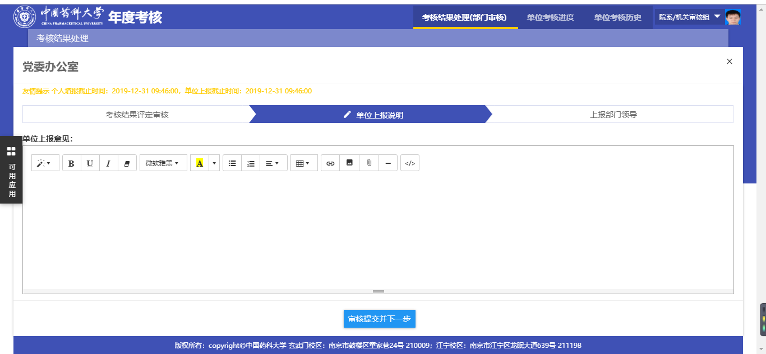

上报部门领导，确实数据无误，写完上报说明就可以，上报人事处进行审核，如下图：

**\*注：审核及填写上报说明由院办公室主任进行操作，提交并扫码签名该步骤由院领导进行操作**

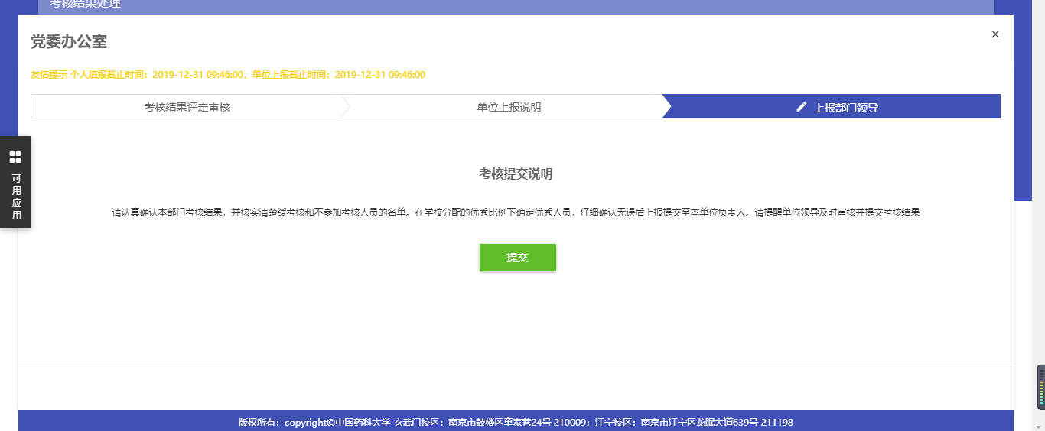

#### 单位考核进度

可以查看当前单位考核的进展情况，如下图：

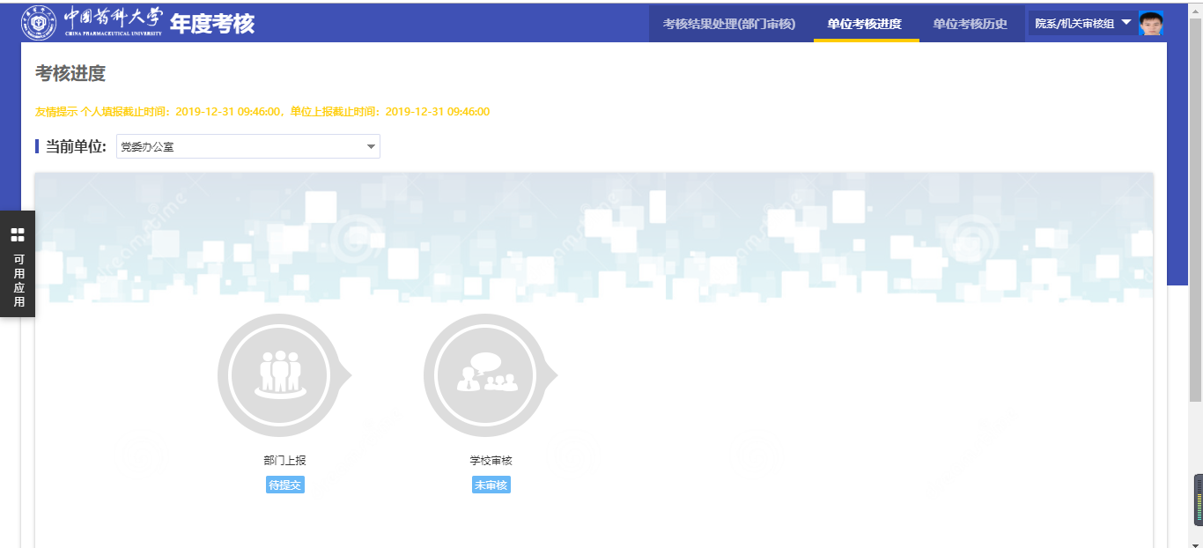

#### 单位考核历史

可以查看当前单位的考核人员的具体信息，其中包括：单位评定等级、未参加考核的原因等信息，如果需要查看详细信息，点击详细即可，如下图：

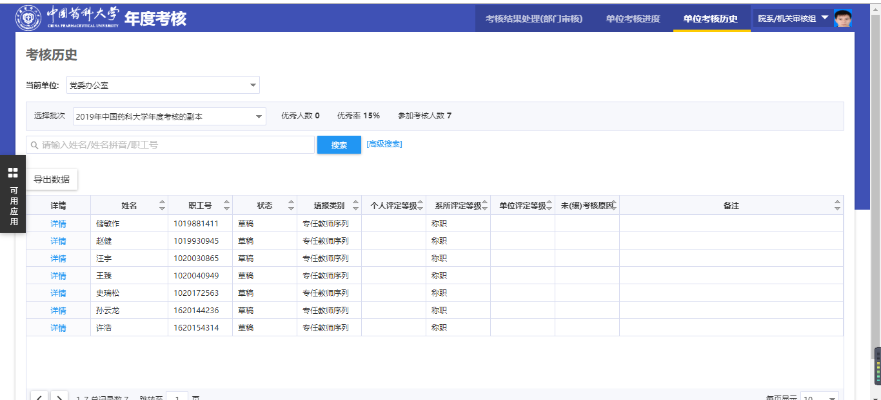

## 系部审核用户组

### 如何进入 年度考核（系部审核） 服务

登录学校人事系统，在搜索框输入“年度考核”或在左侧菜单栏“教职工管理”中选择“年度考核”应用，如下图：



点击年度考核服务进来后，根据授权菜单分配的权限，选择相应“教研室/部门审核”用户组进入应用，如下图：

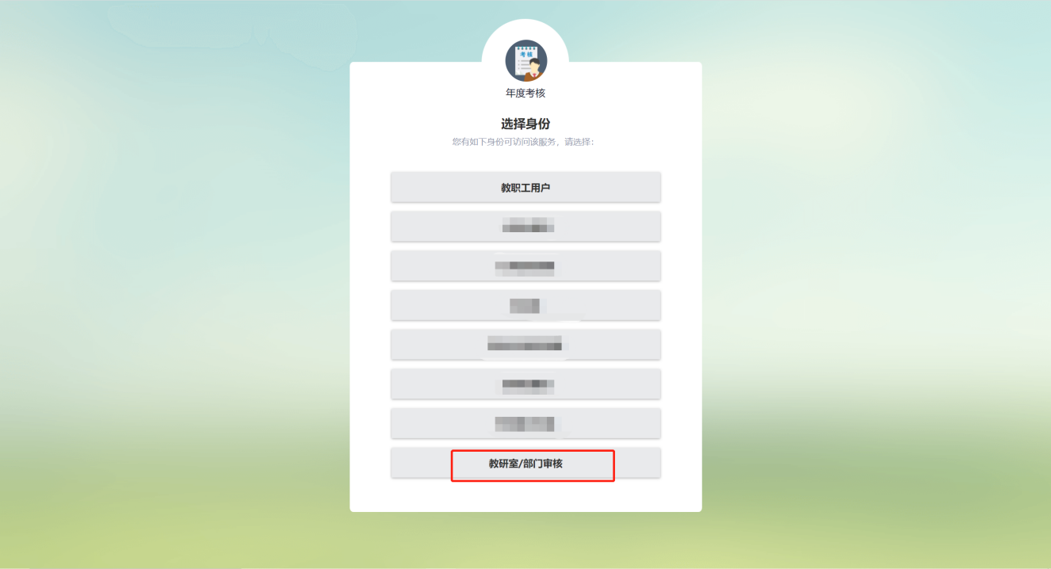

### 功能概述

通过教研室/部门审核，相关管理员可以评定该教研室/部门的人员考核等级，并提交院系/机关党委审核。

### 如何使用

* 需要教研室/部门管理员维护每个人员的考核等级及评语，如下图所示：

注：1. 大部分老师的评定等级是称职，可点击“全选为称职”按钮，及个别老师的等级需要调整再进行手动维护。

1. 大部分老师的评语一样，可点击“全部评语”按钮进行评语，及个别老师的评语需要调整再进行手动维护。

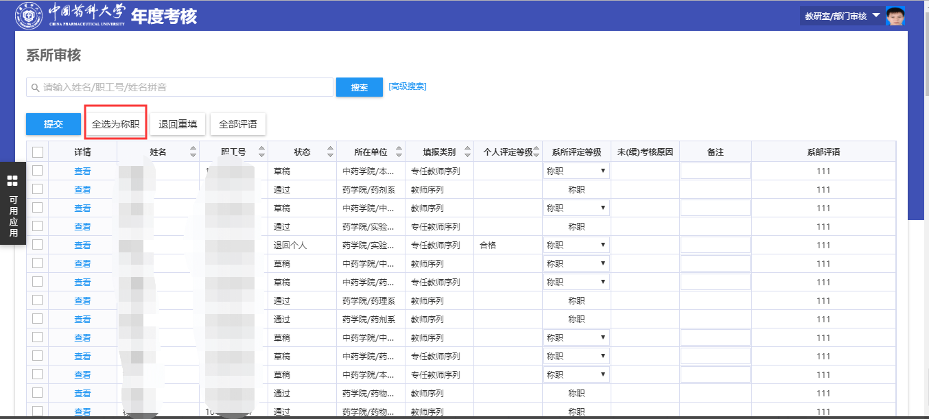

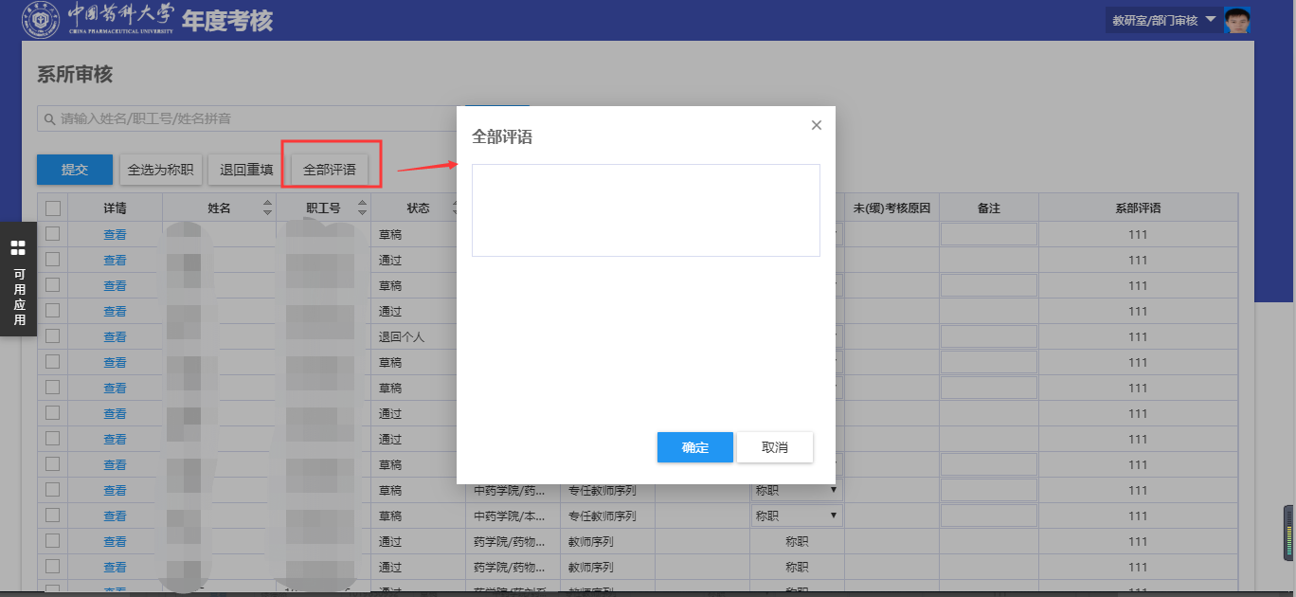

注：如果教研室/部门管理人员审核相关老师信息填写有误，可以选中老师，点击退回，如图：

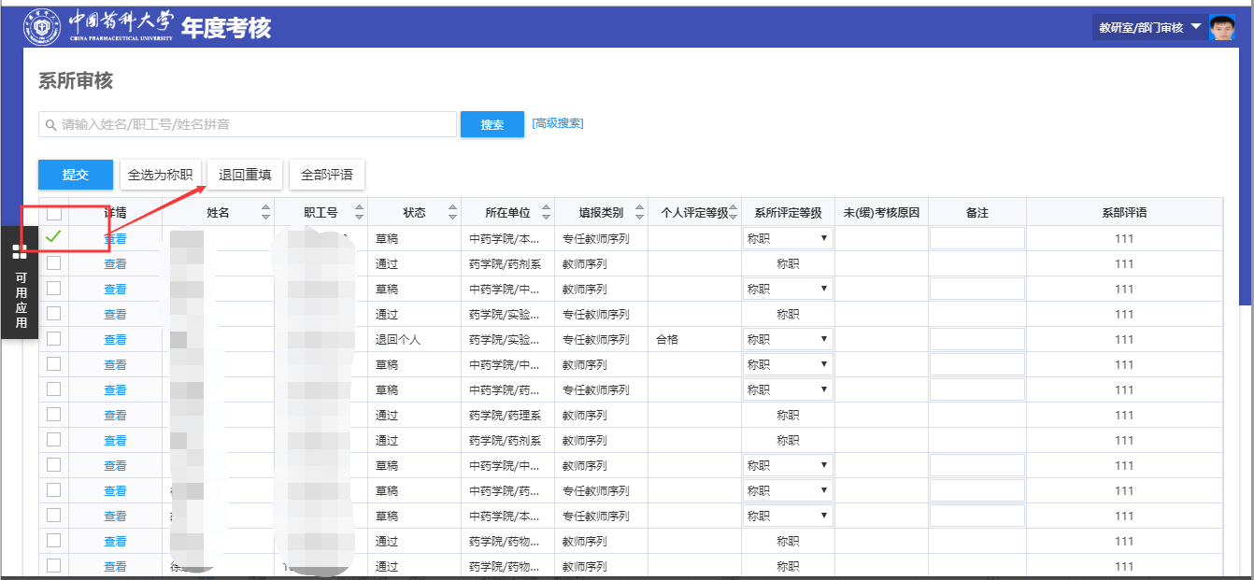

核实老师填报内容无误，评定等级和评语后，选中提交到院系/机关党委，如图：

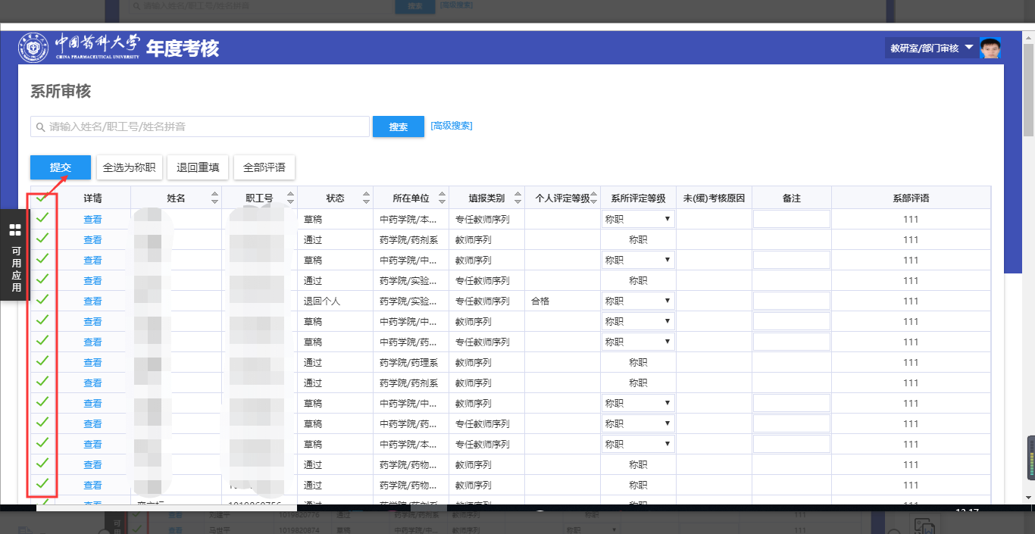

**＝＝文档结束＝＝**